Бюджет для граждан
к проекту решения « О бюджете Ивантеевского муниципального района на 2018год на плановый период 2019 и 2020 годов »

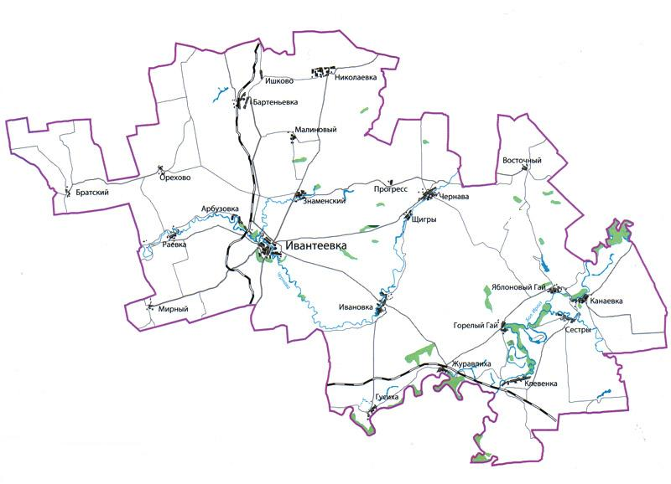

Уважаемые жители Ивантеевского муниципального района!
Одной из главных задач бюджетной политики района является обеспечение прозрачности и открытости бюджетного процесса. Для привлечения большого количества граждан к участию в обсуждении вопросов формирования бюджета района и его исполнения разработан «Бюджет для граждан».
«Бюджет для граждан» представлен, прежде всего, для жителей района, не обладающих специальными знаниями в сфере бюджетного законодательства. Информация «Бюджет для граждан» в доступной форме знакомит граждан с основными характеристиками бюджета Ивантеевского муниципального района.
Основные показатели прогноза социально-экономического развития Ивантеевского муниципального района на 2018г.-2020г.
 | Ед. измер. | Отчет | Оценка | План | План | План
 |  | 2016 г. | 2017 г. | 2018 г. | 2019 г. | 2020 г.
1. Объем отгруженных товаров собственного производства, выполненных работ и услуг собственными силами (по видам деятельности) раздел «Добыча полезных ископаемых», раздел D «Обрабатывающие производства», раздел Е «Производство и распределение электроэнергии, газа и воды" по классификации ОКВД | тыс. руб. | 596411,4 | 917073,2 | 1215078,3 | 1360926,1 | 1427227,4
2. Объем валовой продукции сельского хозяйства | тыс. руб. | 3083600 | 3226500 | 3428100 | 3583600 | 3746200
3. Доходы уменьшенные на величину расходов, в соответствии со статьей 346,5 Налогового кодекса РФ, сельскохозяйственных товаропроизводителей, перешедших на уплату единого сельскохозяйственного налога – сельскохозяйственные организации | тыс. руб. | 151283,3 | 120000 | 127200 | 134196 | 140905
4. Численность детей до 18 лет | чел. | 2765 | 2840 | 2882 | 2917 | 2940
5.Численность населения, всего | чел. | 13813 | 13813 | 13813 | 13813 | 13813
6.Пенсионеры, всего | чел. | 4424 | 4440 | 4462 | 4475 | 4489
7. Выплаты социального характера | тыс. руб. | 1217,6 | 3318,5 | 3541,4 | 3718,5 | 3900,7
8. Оборот розничной торговли | тыс. руб. | 661323 | 733460 | 782820 | 833160 | 885900
9. Оборот общественного питания | тыс. руб. | 40395 | 43760 | 46710 | 49710 | 52860
10. Объем платных услуг населению | тыс. руб. | 147344 | 162730 | 173760 | 185750 | 198680
11. Численность работающих всего | чел. | 3077 | 3149 | 3149 | 3149 | 3149
12. Фонд оплаты труда работающих всего | тыс. руб. | 580071,1 | 611062 | 652276 | 685025 | 718466
13. Численность физических лиц, получающих доходы от предпринимательской деятельности, которые облагаются налогом на доходы физических лиц (предприниматели, осуществляющие деятельность без образования юридического лица) | чел. | 8 | 8 | 8 | 8 | 8
14. Чистый доход физических лиц, получающих доход от предпринимательской деятельности и иной приносящей доход деятельности, который облагается налогом на доходы физических лиц, (предпринимателей, осуществляющих деятельность без образования юридического лица) | тыс. руб. | 0 | 0 | 0 | 0 | 0

Бюджетный процесс - ежегодное формирование и исполнение бюджета
Утверждение бюджета на очередной финансовый год и плановый период
( законодательные, представительные органы власти)
Исполнение бюджета в текущем году
(органы исполнительной власти: местная администрация,
финансовые органы)

Формирование отчета об исполнении бюджета предыдущего
года
(органы исполнительной власти)
Утверждение отчета об исполнении бюджета предыдущего
года
(законодательные, представительные органы власти)
С оставление проекта бюджета на очередной финансовый
год и плановый период
(органы исполнительной власти)

Рассмотрение проекта бюджета на очередной
финансовый год и плановый период
(законодательные, представительные органы власти)

Что такое бюджет?
Бюджет – это план доходов и расходов на определенный период.
Бюджет Ивантеевского муниципального района.
тыс. руб.
Показатели | 2016 год  отчет | 2017 год оценка | 2018 год проект | 2019 год проект | 2020 год проект
Доходы, в том числе | 300203,1 | 320865,7 | 297826,1 | 233932,4 | 238921,7
Налоговые, неналоговые доходы | 63763,5 | 62580,1 | 58323,1 | 58323,1 | 58323,1
Безвозмездные поступления | 236439,6 | 258285,6 | 239503,0 | 175609,3 | 180598,6
Расходы, в том числе | 299821,5 | 324871,8 | 297826,1 | 233932,4 | 238921,7
Общегосударственные вопросы | 29718,5 | 28360,9 | 25836,6 | 14228,6 | 14252,7
Образование | 221628,5 | 230306,9 | 215348,9 | 186627,5 | 191818,0
Культура и искусство | 32874,6 | 45974,2 | 37492,0 | 15421,0 | 15294,6
Социальная политика | 7299,9 | 5863,8 | 3762,0 | 3719,3 | 3732,9
Другие расходы | 8300,0 | 14366,0 | 15386,6 | 13936,0 | 13823,5
Баланс (доходы-расходы)  Дефицит или профицит | 381,6 | -4006,1 | 0 | 0 | 0
Зачем нужны бюджеты?
Для выполнения своих задач муниципальному району необходим бюджет, который формируется за счет сбора налогов и безвозмездных поступлений направляемых на финансирование бюджетных расходов. За эти средства общество «приобретает» у муниципального района общественные блага – услуги образование, услуги культуры, физической культуры и спорта, то есть услуги и функции, которые не могут быть предоставлены рынкам и оплачены каждым из нас в отдельности.

Основные характеристики бюджета
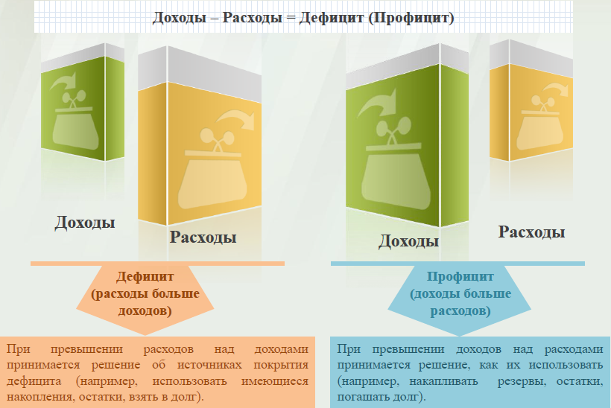

Дефицит и профицит
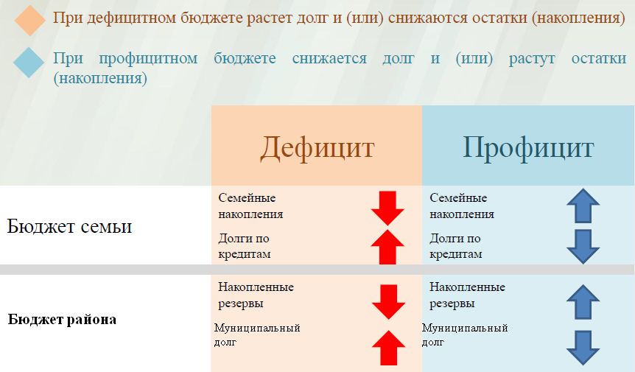

Доходы бюджета
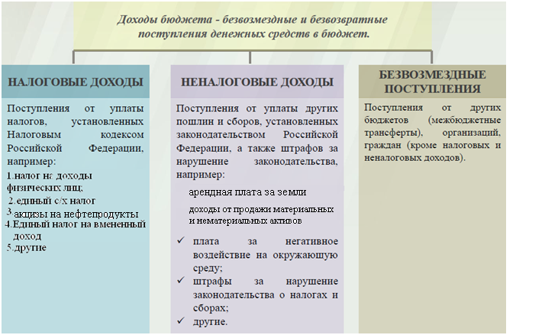
Межбюджетные трансферты - основной вид безвозмездных
перечислений
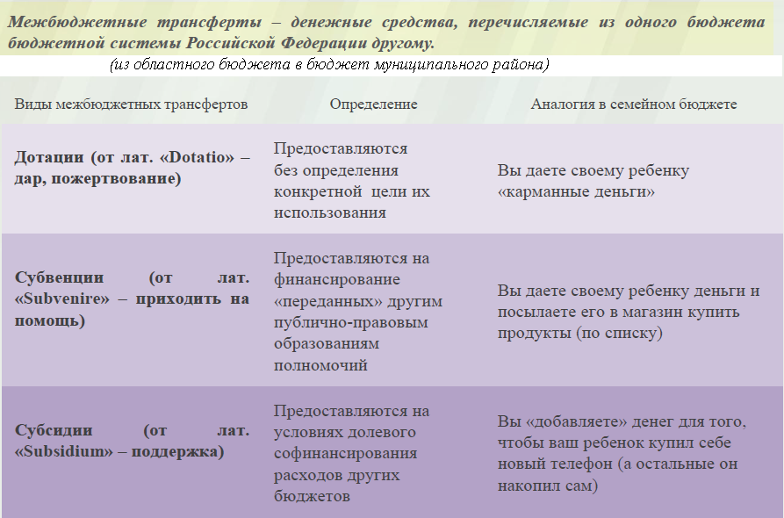

Федеральные, региональные и местные налоги.

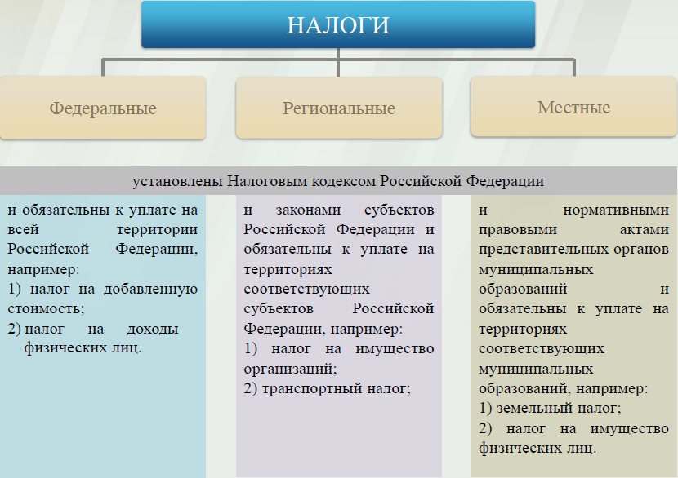

Куда зачисляются налоги, непосредственно уплачиваемые гражданами РФ в 2018 году?

Транспортный налог | Налог на доходы физических лиц |  | Налог на имущество физических лиц | Земельный налог
100%
100%
34%
100%
66%
100%
100%

Бюджет субъекта Российской Федерации |  | Местный бюджет

Структура доходов бюджета Ивантеевского муниципального района
тыс. руб.
Наименование доходов | 2016 год  отчет | 2017 год оценка | 2018 год проект | 2019 год проект | 2020год проект
Налоговые доходы всего: | 52960,6 | 55460,2 | 54400,1 | 54400,1 | 54400,1
в том числе
налог на доходы физических лиц | 33063,3 | 33300,0 | 36144,6 | 36144,6 | 36144,6
акцизы на нефтепродукты | 11828,7 | 11500,0 | 10714,8 | 10714,8 | 10714,8
единый налог на вмененный доход | 3107,0 | 3000,0 | 2137,1 | 2137,1 | 2137,1
единый сельскохозяйственный налог | 4358,0 | 7010,0 | 4781,6 | 4781,6 | 4781,6
госпошлина | 592,1 | 625,0 | 622,0 | 622,0 | 622,0
задолженность по отмененным налогам | 11,5 | 25,2 | - | - | -
Неналоговые доходы всего: | 10802,9 | 7119,9 | 3923,0 | 3923,0 | 3923,0
в том числе
проценты , полученные от предоставления кредита | 0,7 | 1,0 | - | - | -
арендная плата за земли | 1856,8 | 3908,6 | 2800,0 | 2800,0 | 2800,0
доход от аренды имущества | 271,5 | 87,6 | 145,0 | 145,0 | 145,0
доход от прибыли МУПов | 15,9 | 2,8 | 1,0 | 1,0 | 1,0
плата за негативное воздействие | 157,2 | 171,7 | 137,5 | 137,5 | 137,5
доходы от компенсации затрат государства | 2,7 | 3,7 | - | - | -
доходы от продажи материальных и нематериальных активов | 7256,9 | 1594,5 | 130,0 | 130,0 | 130,0
штрафы, санкции и возмещение ущерба | 1238,4 | 1350,0 | 709,5 | 709,5 | 709,5
прочие неналоговые доходы | 2,8 | - | - | - | -
Безвозмездные поступления всего: | 236439,6 | 258285,6 | 239503,0 | 175609,3 | 180598,6
в том числе
дотации бюджетам субъектов Российской Федерации и муниципальных образований | 71609,5 | 65534,5 | 65506,5 | 7884,7 | 7153,1
субсидии бюджетам субъектов Российской Федерации и муниципальных образований | 2207,5 | 15503,5 | 11097,0
субвенции бюджетам субъектов Российской Федерации и муниципальных образований. | 160008,8 | 154674,4 | 156699,5 | 161524,6 | 167245,5
иные межбюджетные трансферты | 2869,4 | 22359,8 | 6200,0 | 6200,0 | 6200,0
возврат остатков субсидий, субвенций и иных межбюджетных трансфертов, имеющих целевое назначение, прошлых лет из бюджетов муниципальных районов | -255,6 | -10,0
Итого доходов: | 300203,1 | 320865,7 | 297826,1 | 233932,4 | 238921,7

Доходы бюджета муниципального района в расчете на 1 жителя
( численность населения Ивантеевского муниципального района
на 01.01.17г. 13813 человек)
тыс.руб.
Наименование доходов | 2016 год  отчет | 2017 год оценка | 2018 год проект | 2019 год проект | 2020год проект
Доходы всего, в том числе : | 21,7 | 23,2 | 21,6 | 16,9 | 17,3
налоговые доходы | 3,8 | 4,0 | 3,9 | 3,9 | 3,9
неналоговые доходы | 0,8 | 0,5 | 0,3 | 0,3 | 0,3
безвозмездные поступления | 17,1 | 18,7 | 17,4 | 12,7 | 13,1

Диаграмма доходов бюджета
муниципального района в расчете на 1 жителя

тыс.руб.

Доходная база бюджета по налоговым и неналоговым доходам сформирована на основании имеющегося доходного потенциала, с учётом показателей прогноза социально-экономического развития Ивантеевского муниципального района на 2018 год и плановый период 2019 и 2020 годов.
Учтены дополнительные поступления за счет повышения эффективности контрольной работы налоговых органов.
Налоговые доходы бюджета муниципального района прогнозируются в сумме 54400,1 тыс. рублей.
Неналоговые доходы прогнозируются в сумме 3923,0 тыс. рублей.
Основными бюджетообразующими доходами бюджета муниципального района являются налог на доходы физических лиц и акцизы на нефтепродукты.

РАСХОДЫ.
Расходы бюджета – выплачиваемые из бюджета денежные средства.
В каких единицах измеряются параметры бюджетов
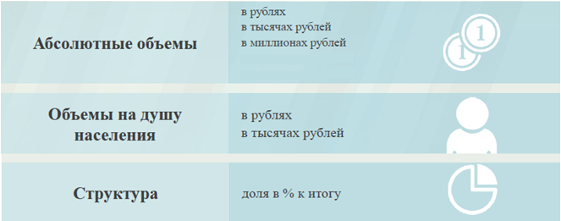
Расходы по основным функциям муниципального района.
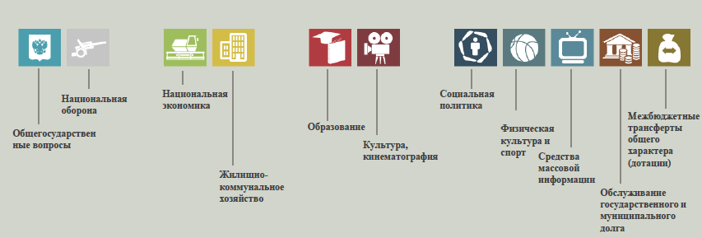
Структура расходов бюджета Ивантеевского муниципального района по разделам на 2016-2020 годах. %
Раздел | Наименование | 2016 год  отчет | 2017год оценка | 2018 год проект | 2019 год проект | 2020год проект
01 | Общегосударственные вопросы | 9,9 | 8,8 | 8,7 | 6,1 | 6,0
04 | Национальная экономика | 0,9 | 2,9 | 3,9 | 4,9 | 4,8
05 | Жилищно-коммунальное хозяйство | 0,2 | 0,1
07 | Образование | 73,9 | 70,9 | 72,3 | 79,8 | 80,3
08 | Культура, кинематография | 11,0 | 14,1 | 12,6 | 6,6 | 6,4
10 | Социальная политика | 2,4 | 1,8 | 1,3 | 1,6 | 1,6
11 | Физическая культура и спорт | 1,4 | 1,1 | 1,0 | 0,7 | 0,6
12 | Средства массовой информации | 0,1 | 0,1
14 | Межбюджетные трансферты | 0,2 | 0,2 | 0,2 | 0,3 | 0,3
 | Всего | 100,0 | 100,0 | 100,0 | 100,0 | 100,0
Наибольшую долю в расходах бюджета муниципального района в 2016 году составили расходы по разделу «образование» - 73,9%, ожидаемые расходы в 2017 году по разделу «образование» - 70,9%, в проекте бюджета на 2018 год по разделу «образование» 72,3%, на 2019 год 79,8 %, на 2020 год 80,3%. Проект бюджета на 2018 год и на плановый период 2019 и 2020 годов с полным правом можно охарактеризовать как социально-ориентированный: свыше 87,2 % расходов приходятся на социальную сферу в 2018 году, 88,7 % в 2019 году и 88,9% в 2020 году.
Раздел | Показатель | 2016 год  отчет | 2017 год оценка | 2018 год проект | 2019 год проект | 2020 год проект
05 | Жилищно-коммунальное хозяйство | 32,26 | 20,41 | 6,34 | 6,66 | 6,59
07 | Образование | 15858,92 | 16716,75 | 15590,31 | 13511,01 | 13886,77
08 | Культура, кинематография | 2352,38 | 3328,33 | 2714,25 | 1116,41 | 1107,26
10 | Социальная политика | 522,35 | 424,51 | 272,35 | 269,26 | 270,18
11 | Физическая культура и спорт | 281,91 | 263,36 | 217,58 | 114,30 | 137,31
01 | Содержание работников органов местного самоуправления | 2126,54 | 1403,49 | 1339,11 | 759,20 | 767,90
Структура расходов
Расходы бюджета Ивантеевского муниципального района по основным
разделам на душу населения тыс.руб.

Социально-значимые проекты за счет бюджета Ивантеевского муниципального района на 2018 год и на плановый период 2019 и 2020 годов не предусмотрены.
Расходы бюджета Ивантеевского муниципального района запланированы на 2018 год в сумме 297826,1 тыс. руб., на 2019 год 233932,4 тыс. руб., на 2020 год 238921,7 тыс. руб. Общий объем расходов представлен в следующей форме:
тыс. руб.
раздел  подраздел | Расходы | 2016 год  отчет | 2017 год оценка | 2018 год проект | 2019 год проект | 2020год проект
01 | Общегосударственные  вопросы | 29718,4 | 28366,9 | 25836,6 | 14228,6 | 14252,7
0102 | Функционирование высшего должностного лица субъекта Российской Федерации и муниципального образования | 1125,5 | 1143,9 | 1184,8 | 450,0 | 440,0
0103 | Функционирование законодательных (представительных) органов государственной власти и представительных органов муниципальных образований | 928,8 | 893,0 | 816,3 | 412,9 | 407,8
0104 | Функционирование Правительства Российской Федерации, высших исполнительных органов государственной власти субъектов Российской Федерации, местных администраций | 11014,4 | 10586,3 | 10581,2 | 5387,3 | 5483,7
0105 | Судебная система | 15,3 | 4,5
0106 | Обеспечение деятельности финансовых, налоговых и таможенных органов и органов финансового (финансово-бюджетного) надзора | 5251,6 | 5077,7 | 4399,4 | 2682,8 | 2669,8
0107 | Обеспечение проведения выборов и референдумов | 190,5
0111 | Средства резервных фондов |  | 6,0 | 40,0 | 10,0 | 10,0
0113 | Другие общегосударственные вопросы | 11192,2 | 10655,5 | 8814,9 | 5285,6 | 5241,4
03 | Национальная безопасность и правоохранительная деятельность | 4,7 | 107,0 | 3,0 | 1,5 | 1,5
0309 | Защита населения и территории от чрезвычайных ситуаций природного и техногенного характера, гражданская оборона | 4,7 | 107,0 | 3,0 | 1,5 | 1,5
04 | Национальная экономика | 2841,0 | 9417,6 | 11484,9 | 11449,9 | 11349,9
0405 | Сельское хозяйство и рыболовство | 501,2 | 147,8 | 283,1 | 283,1 | 283,1
0409 | Дорожное хозяйство (дорожные фонды) | 1047,6 | 9102,3 | 10714,8 | 10714,8 | 10714,8
0412 | Другие вопросы в области национальной экономике | 1292,2 | 167,5 | 487,0 | 452,0 | 352,0
05 | Жилищно-коммунальное хозяйство | 492,8 | 181,9 | 87,6 | 92,0 | 91,0
0501 | Жилищное хозяйство | 31,4 | 20,1 | 15,1 | 7,0 | 8,0
0502 | Коммунальное хозяйство | 461,4 | 161,8 | 72,5 | 85,0 | 83,0
07 | Образование | 221628,5 | 230306,9 | 215348,9 | 186627,5 | 191818,0
0701 | Дошкольное образование | 49324,1 | 50766,2 | 45601,4 | 39647,0 | 40968,0
0702 | Общее образование | 161703,4 | 149364,4 | 140379,7 | 136171,4 | 140138,5
0703 | Дополнительное образование |  | 19706,7 | 18762,1 | 5755,2 | 5622,4
0707 | Молодежная политика и оздоровление детей | 425,8 | 537,8 | 1139,4 | 1139,4 | 1139,4
0709 | Другие вопросы в области образования | 10175,2 | 9931,8 | 9466,3 | 3914,5 | 3949,7
08 | Культура, кинематография | 32874,6 | 45974,2 | 37492,0 | 15421,0 | 15294,6
0801 | Культура | 30549,5 | 42991,8 | 32929,8 | 12926,5 | 12781,5
0804 | Другие вопросы в области культуры, кинематографии | 2325,1 | 2982,4 | 4562,2 | 2494,5 | 2513,1
10 | Социальная политика | 7299,9 | 5863,8 | 3762,0 | 3719,3 | 3732,9
1001 | Пенсионное обеспечение | 2892,4 | 2045,3 | 619,0 | 693,0 | 680,0
1003 | Социальное обеспечение населения | 2171,2 | 1823,6 | 1246,4 | 1129,7 | 1156,3
1004 | Охрана семьи и детства | 2236,3 | 1994,9 | 1896,6 | 1896,6 | 1896,6
11 | Физкультура и спорт | 3939,7 | 3637,8 | 3005,4 | 1578,8 | 1554,8
1101 | Физическая культура | 3939,7 | 3637,8 | 3005,4 | 1578,8 | 1554,8
12 | Средства массовой информации | 265,2 | 315,0 | 110,0 | 105,0 | 105,0
1202 | Периодическая печать и издательства | 265,2 | 315,0 | 110,0 | 105,0 | 105,0
13 | Обслуживание государственного муниципального долга | 126,6 | 60,0 | 21,0 | 9,0
1301 | Обслуживание внутреннего государственного и муниципального долга | 126,6 | 60,0 | 21,0 | 9,0
14 | Межбюджетные трансферты | 630,1 | 646,7 | 674,7 | 699,8 | 721,3
1401 | Дотации на выравнивание бюджетной обеспеченности субъектов Российской Федерации и муниципальных образований | 630,1 | 646,7 | 674,7 | 699,8 | 721,3
 | ИТОГО расходов: | 299821,5 | 324871,8 | 297826,1 | 233932,4 | 238921,7

Расходы на общегосударственные вопросы предусмотрены в бюджете муниципального района в размере 25836,6 тыс. рублей на 2018 год, 14228,6 тыс. руб. на 2019 год и 14252,7 тыс. руб. на 2020 год. Ассигнования на содержание органов муниципальной власти района определены с учетом разграничения полномочий, в пределах установленного на региональном уровне норматива формирования расходов на содержание органов местного самоуправления района. В расходах на аппарат индексация окладов денежного содержания муниципальных служащих района, денежного вознаграждения лиц, замещающих муниципальные должности района, предусмотрена с 1 декабря 2018 года на 3,8 %, с 1 декабря 2019 года на 3,8 %, с 1 декабря 2020 года на 3,8 %,.
Бюджетные ассигнования на осуществление переданных полномочий субъекта Российской Федерации за счет субвенций из областного бюджета в части обеспечения органов местного самоуправления района предусмотрены в сумме 1186,4тыс. руб. на 2018 год, 1223,9 тыс. руб. на 2019 год и 1263,5 тыс. руб. на 2020 год, на осуществление муниципальных полномочий поселений за счет межбюджетных трансфертов на финансовое обеспечение расходов по составлению проекта бюджета поселения, исполнению бюджета поселения, осуществлению внутреннего контроля за его исполнением, составления отчета об исполнении бюджета поселения предусмотрено 2700,0 тыс. руб. ежегодно.
Объем резервного фонда района определен в размере 40,0 тыс. рублей на 2018 год, на 10,0 тыс. рублей на 2019 год, на 10,0 тыс.рублей на 2020 год.
Бюджетные ассигнования по разделу «Национальная экономика» предусмотрены в сумме 11484,9 тыс. руб. на 2018 год 4,3% общего объема расходов, в сумме 11449,9 тыс. руб. на 2019 год, в сумме 11349,9 тыс.руб. на 2020 год, в том числе на капитальный ремонт, ремонт и содержание автомобильных дорог общего пользования местного значения за счет средств муниципального дорожного фонда в сумме 10714,8 тыс.руб. ежегодно.
Бюджетные ассигнования бюджета муниципального района по разделу «Образование» запланированы в объеме 215348,9 тыс. рублей на 2018 год или 72,3 % общего объема расходов,186627,5 тыс. руб. на 2019 год и 191818,0 тыс. руб. на 2020 год. Расходы на реализацию муниципальной программы «Развитие образования в Ивантеевском муниципальном районе на 2017-2020 годы» предусмотрены в сумме 187461,0 тыс. руб. на 2018 год, 175818,4 тыс. руб. на 2019 год и 181106,5 тыс. руб. на 2020 год.
В подпрограмме «Развитие дошкольного образования» на оказание муниципальной услуги по организации представления общедоступного дошкольного образования включены субвенции из областного бюджета на 2018 год в сумме 31401,8 тыс. руб., на 2019 год в сумме 31747,2 тыс. руб., на 2020 год в сумме 33411,2 тыс. руб. на реализацию общеобразовательной программы дошкольного образования в части оплаты труда педагогических работников, административно-управленческого и учебно-вспомогательного персонала, а также на приобретение учебных пособий, средств обучения, игр, игрушек. Финансирование расходов, связанных с присмотром и уходом воспитанников, в том числе оплата труда обслуживающего персонала, содержание зданий производиться за счет средств муниципального бюджета в сумме 13299,8 тыс. руб. в 2018 году, в 2019 году 7000,0 тыс. руб. и в 2020 году 6657,0 тыс. руб.
В подпрограмме «Развитие системы общего и дополнительного образования» отражены субсидии общеобразовательным организациям на оказание муниципальных услуг за счет средств местного бюджета в сумме 21057,6 тыс. рублей, за счет субвенций с областного бюджета на реализацию общеобразовательных программ 116493,2 тыс. рублей на 2018 год, соответственно 12469,3 тыс. руб. и 120873,2 тыс. руб. на 2019 год, 12469,3 тыс. руб. и 124757,7 тыс.руб. на 2020 год .
В муниципальной программе «Организация отдыха, оздоровления, занятости детей и подростков Ивантеевского муниципального района на 2016-2018 годы» запланированы ассигнования сумме 1139,4 тыс. рублей на мероприятия по проведению оздоровительной компании детей в 2018году.
По разделу «Культура, кинематография» объем бюджетных ассигнований запланирован на 2018 год в сумме 37492,0 тыс. рублей, на 2019 год 15421,0 тыс. руб., на 2020 год 15294,6 тыс. руб., в том числе на реализацию муниципальной программы «Развитие культуры в Ивантеевском муниципальном районе на 2017-2019 годы» в сумме 32929,8 тыс. руб.на оказание муниципальных услуг бюджетным учреждениям культуры в 2018 году, в 2019 году 12926,5 тыс. руб. в 2020 году 12781,5 тыс. руб.
Бюджетные ассигнования по разделу «Социальная политика» запланированы 3762,0 тыс. рублей или 0,1 % общего объема расходов, в 2019 году 3719,3 тыс. руб., в 2020 году 3732,9 тыс. руб.
Предусмотрены расходы на доплату к пенсии муниципальных служащих в сумме 619,0 тыс. рублей в 2018 году, 693,0 тыс. руб. в 2019 году и 680,0 тыс. руб. в 2020 году, на выплату материальной помощи малообеспеченным гражданам 25,0 тыс. рублей ежегодно. Расходы на предоставление мер социальной поддержки медицинским и фармацевтическим работникам, работающих и проживающих в сельской местности на неработающих пенсионеров представлены в сумме 341,6 тыс. руб. в 2018 году, 193,4 тыс. руб. в 2019 году и 188,3 тыс. руб. в 2020 году. За счет субвенций с областного бюджета предусмотрены гражданам субсидий на оплату жилого помещения и коммунальных услуг в сумме 874,8 тыс. рублей в 2018 году, 906,3 тыс. руб. в 2019 году, 938,0 тыс.руб. в 2020 году, компенсацию родительской платы за присмотр и уход за детьми в образовательных организациях, реализующих основную общеобразовательную программу дошкольного образования, в сумме 1896,6 тыс. рублей ежегодно.
Бюджетные ассигнования в части расходов по физической культуре, спорту и туризму предусмотрены в 2018 году в объеме 3005,4 тыс. рублей, в 2019 году 1578,8 тыс. рублей, в 2020 году 1554,8 тыс. рублей, из них на оказание муниципальных услуг населению физкультурно-оздоровительным комплексом «Здоровье» соответственно в сумме 2915,4 тыс. руб.,1533,8 тыс. руб. и 1514,8 тыс.руб.
На обслуживание муниципального внутреннего долга предусмотрено 21,0 тыс. рублей в 2018 году и 9,0 тыс. руб. в 2019 году.
Межбюджетные трансферты бюджетам поселений предусмотрены в виде дотации на выравнивание бюджетной обеспеченности муниципальным образованиям запланированы из районного фонда финансовой поддержки поселений в сумме 50,0 тыс. рублей ежегодно и за счет субвенций из областного бюджета 674,7 тыс. руб. в 2018 году, 699,8 тыс. руб. в 2019 году и 721,3 тыс.руб. в 2020 году.

Уровень средней заработной платы по категориям муниципальных учреждений
руб.
Категории граждан | Среднемесячная начисленная  заработная плата
 | 2016 год  отчет | 2017 год оценка | 2018 год проект | 2019 год проект | 2020 год проект
Работники дошкольных образовательных учреждений | 14555 | 14555 | 15137 | 15743 | 16372
Работники общеобразовательных учреждений | 15826 | 15826 | 16459 | 17117 | 17802
Работники учреждений культуры и искусства | 14198 | 17696 | 18404 | 19103 | 19829
Работники учреждений физической культуры и спорта | 11287 | 12848 | 13361 | 13868 | 14396

Бюджетные ассигнования бюджета Ивантеевского муниципального
района по муниципальным программам района
тыс. руб.
Наименование муниципальных программ | 2016 год  отчет | 2017 год оценка | 2018 год проект | 2019 год проект | 2020год проект
1 | 4 | 5 | 6
Муниципальная программа « Развитие местного самоуправления Ивантеевского муниципального района на 2018- 2020 года» | 155,4 | 102,3 | 79,0 | 69,0 | 68,0
Основное мероприятие «Оказание государственной поддержки Ассоциации «Совет муниципальных образований Саратовской области» | 100,9 | 49,8 | 31,0 | 32,0 | 33,0
Основное мероприятие «Приобретение специализированного программного обеспечения для органов местного самоуправления» | 21,4 | 25,4 | 18,0 | 19,0 | 20,0
Основное мероприятие «Организация деятельности по присвоению звания «Почетный гражданин Ивантеевского МР» | 29,3
Основное мероприятие «Повышение квалификации и профессиональной переподготовки муниципальных служащих» |  |  | 15,0 | 15,0 | 15,0
Основное мероприятие "Изготовление и установка баннеров " | 3,8 | 27,1 | 15,0 | 3,0 | 0
Муниципальная программа «Противодействие экстремизму и профилактика терроризма на территории Ивантеевского муниципального района на 2015-2020 годы» | 3,8 | 105,0 | 5,0 | 5,0 | 5,0
Основное мероприятие «Мероприятия по профилактике экстремизма и терроризма» | 3,8 | 105,0 | 5,0 | 5,0 | 5,0
Муниципальная программа «Противодействия злоупотреблению наркотиками и их незаконному обороту на территории Ивантеевского муниципального района на 2015-2017 годы» | 5,0 | 0 | 0 | 0 | 0
Основное мероприятие «Профилактические мероприятия» | 5,0 | 0 | 0 | 0 | 0
Муниципальная программа «Профилактика правонарушений и усиления борьбы с преступностью на территории Ивантеевского муниципального района до 2018 года» | 21,2 | 0 | 0 | 0 | 0
Основное мероприятие «Информационное обеспечение профилактики безнадзорности и правонарушений среди несовершеннолетних, в том числе информационного сопровождения мероприятий по судебному и постсудебному сопровождению несовершеннолетних, попавших в систему уголовного правосудия» | 5,0 | 0 | 0 | 0 | 0
Основное мероприятие «Оказание поддержки гражданам и объединениям, участвующим в охране общественного порядка, создание условий для деятельности народной дружины в Ивантеевском муниципальном районе» | 16,2 | 0 | 0 | 0 | 0
Муниципальная Программа «Комплексное развитие систем транспортной инфраструктуры на территории Ивантеевского муниципального района Саратовской области на 2017 – 2020 годы»  Муниципальная программа «Повышение безопасности дорожного движения на территории Ивантеевского муниципального района на 2015-2017 годы» | 1047,6 | 9102,3 | 10714,8 | 10714,8 | 10714,8
Основное мероприятие «Капитальный ремонт, ремонт и содержание автомобильных дорог Ивантеевского муниципального района за счет средств муниципального дорожного фонда» | 1047,6 | 9102,3 | 10714,8 | 10714,8 | 10714,8
Муниципальная программа «Развитие малого и среднего предпринимательства в Ивантеевском муниципального районе на 2015-2017 годы» | 1137,7 | 0 | 0 | 0 | 0
Основное мероприятие «Предоставление субсидий (грантов) субъектов малого предпринимательства, вновь зарегистрированным и действующим менее 1 года на создание собственного бизнеса» | 1137,7 | 0 | 0 | 0 | 0
Муниципальная программа «Развитие физической культуры и спорта в Ивантеевском муниципальном районе на 2018-2020 годы» | 147,1 | 3637,8 | 3005,4 | 1578,8 | 1554,8
Основное мероприятие «Физкультурные и спортивно-массовые мероприятия» | 147,1 | 90,0 | 90,0 | 45,0 | 40,0
Основное мероприятие «Оказание услуг населению физкультурно-оздоровительным комплексом» | 3792,6 | 3547,8 | 2915,4 | 1533,8 | 1514,8
Муниципальная программа «Организация отдыха, оздоровления, занятости детей и подростков Ивантеевского муниципального района на 2016-2020 годы» | 425,8 | 537,8 | 1139,4 | 1139,4 | 1139,4
Основное мероприятие «Организация лагерей с дневным пребыванием при образовательных учреждений Ивантеевского муниципального района» | 425,8 | 537,8 | 1139,4 | 1139,4 | 1139,4
Муниципальная программа «Развитие культуры в Ивантеевском муниципальном районе на 2017-2020 годы» | 303,5 | 52354,8 | 40420,5 | 15321,4 | 15081,8
Основное мероприятие «Комплектование книжных фондов муниципальных библиотек» | 70,5 | 108,5 | 1,0 | 1,0 | 1,0
Основное мероприятие «Подписка периодических изданий» | 65,0 | 68,0 | 68,0 | 68,0 | 68,0
Основное мероприятие «Оказание муниципальных услуг населению библиотеками района» |  | 6298,8 | 4377,3 | 4520,0 | 4444,0
Основное мероприятие «Организация и проведение мероприятий, посвященных государственным, календарным праздникам, значимым событиям и памятным датам» | 68,0 | 68,0 | 68,0 | 68,0 | 68,0
Основное мероприятие «Оказание муниципальных услуг населению культурно- досуговыми учреждениями(клубами)» |  | 27004,8 | 18565,5 | 8269,5 | 8200,5
Основное мероприятие «Укрепление материально-технической базы» |  | 455,0
Основное мероприятие «Мероприятия, направленные на энергосбережение и повышение энергетической эффективности использования энергетических ресурсов» |  | 1221,8
Основное мероприятие « Государственная поддержка муниципальных учреждений культуры за счет иных межбюджетных трансфертов на государственную поддержку муниципальных учреждений культуры, находящихся на территориях поселений» | 100,0 | 100,0
Основное мероприятие «Оказание муниципальных услуг населению детской школой искусств» |  | 9055,8 | 6486,7 | 2390,9 | 2296,3
Основное мероприятие «Поддержка одаренных детей» |  | 4,0 | 4,0 | 4,0 | 4,0
Основное мероприятие «Обеспечение доступной среды жизнедеятельности для инвалидов и других маломобильных групп населения в услугах дополнительного образования» |  | 101,2
Основное мероприятие «Обеспечение повышения оплаты труда отдельным категориям работников бюджетной сферы» |  | 7798,9 | 10850,0
Основное мероприятие « Государственная поддержка лучших работников муниципальных учреждений культуры, находящихся на территориях поселений» |  | 150,0
Основное мероприятие «Укрепление материально-технической базы» |  | 80,0
Муниципальная программа «Развитие образования Ивантеевского муниципального района на 2017-2020 годы» | 1112,6 | 200248,7 | 187461,1 | 175818,4 | 181106,5
Основное мероприятие «Оказание муниципальной услуги по организации предоставления общедоступного бесплатного дошкольного образования» |  | 48968,2 | 45601,4 | 39647,0 | 40968,0
Основное мероприятие «Оказание муниципальной услуги по организации предоставления общедоступного бесплатного начального общего, основного общего, среднего общего образования по основным общеобразовательным программам» |  | 147893,4 | 140379,7 | 136171,4 | 140138,5
Основное мероприятие «Поддержка одаренных детей» | 4,0
Основное мероприятие «Создание в общеобразовательных организациях ,расположенных в сельской местности, условий для занятий физической культурой и спортом» | 1108,6 | 1231,0
Основное мероприятие «Создание в дошкольных общеобразовательных организациях, организациях дополнительного образования детей (в том числе в организациях ,осуществляющих образовательную деятельность адаптированным основным программам) условий для получения детьми инвалидами качественного образования» |  | 1718,0
Основное мероприятие «Обеспечение повышения оплаты труда отдельным категориям работников бюджетной сферы» |  | 118,1 | 1480,0
Муниципальная программа «Развитие сельского хозяйства и регулирование рынка сельскохозяйственной продукции, сырья и продовольствия в Ивантеевском муниципальном районе на 2013-2020 годы» | 80,0 | 80,0
Подпрограмма «Развитие подотрасли растениеводства, переработки и реализации продукции растениеводства на 2013 -2020 годы» | 62,0 | 62,0
Основное мероприятие «Предоставление денежных средств на премирование сельскохозяйственных товаропроизводителей по итогам районного конкурса работников АПК за увеличение производства продукции и достижение наивысших показателей в период проведения весенних полевых работ, уборки урожая, заготовки кормов и проведение комплекса работ в текущем году на следующий год» | 62,0 | 62,0
Подпрограмма «Развитие подотрасли животноводства, переработки и реализации животноводства на 2013-2020 годы» | 18,0 | 18,0
Основное мероприятие «Предоставление денежных средств на премирование сельскохозяйственных товаропроизводителей по итогам районного конкурса трудового соперничества работников животноводства» | 18,0 | 18,0
Муниципальная программа "Комплексное развитие социальной инфраструктуры Ивантеевского муниципального района на 2018-2021 годы" |  |  | 487,0 | 452,0 | 352,0
Основное мероприятие "Разработка документов территориального планирования и градостроительного планирования документации по планировке территорий, местных нормативов градостроительного проектирования" |  |  | 485,0 | 450,0 | 350,0
Основное мероприятие "Разработка документов по размещению нестационарных торговых документов на территории Ивантеевского муниципального района" |  |  | 1,0 | 1,0 | 1,0
Основное мероприятие "Разработка документов по размещению рекламных конструкций торговых объектов на территории Ивантеевского района" |  |  | 1,0 | 1,0 | 1,0
Муниципальная программа «Энергосбережение и повышение энергетической эффективности Ивантеевского муниципального района на 2011-2020 годы» |  | 110,0 | 0 | 0 | 0
Основное мероприятие «Межевание земельных участков и изготовление кадастровых планов на земельные участки под выявленными сетями» |  | 110,0 | 0 | 0 | 0
ИТОГО | 4439,7 | 266278,7 | 243312,2 | 205098,8 | 210022,3

Целевые показатели по муниципальным программам

Муниципальная программа «Развитие физической культуры и спорта в Ивантеевском муниципальном районе на 2018-2020 годы»
ЦЕЛИ: пропаганда здорового образа жизни среди населения района, массового спорта, вовлечение в активные занятия физической культуры и спорта различных возрастных и социальных категорий населения области, повышение уровня подготовки спортсменов в областные соревнования и всероссийские улучшение состояния здоровья жителей Ивантеевского муниципального района
Подпрограмма «Развитие физической культуры и массового спорта в Ивантеевском муниципальном районе».
Планируемые результаты
Наименование целевого показателя | 2016 год отчет | 2017 год  оценка | 2018  год  проект | 2019  год  проект | 2020  год  проект
Доля населения, систематически занимающихся физической культурой и спортом.(%) | 65 | 65,2 | 65,4 | 65,6 | 65,8
Доля учащихся и студентов, систематически занимающихся физической культурой и спортом, в общей численности обучающихся (%). | 73 | 73,1 | 73,2 | 73,3 | 73,4
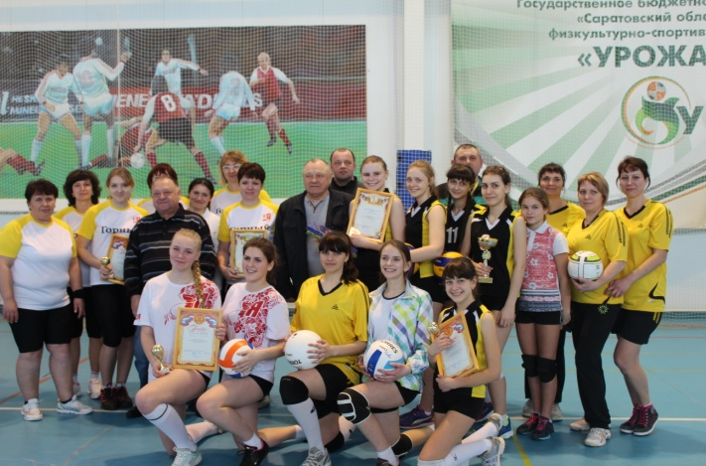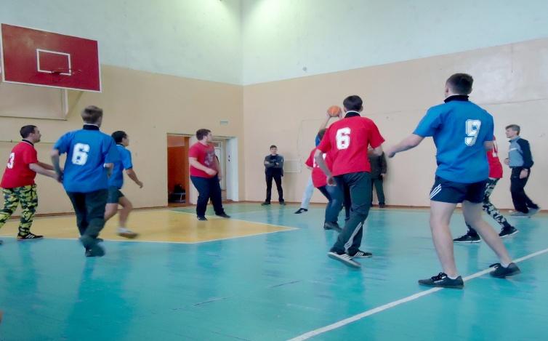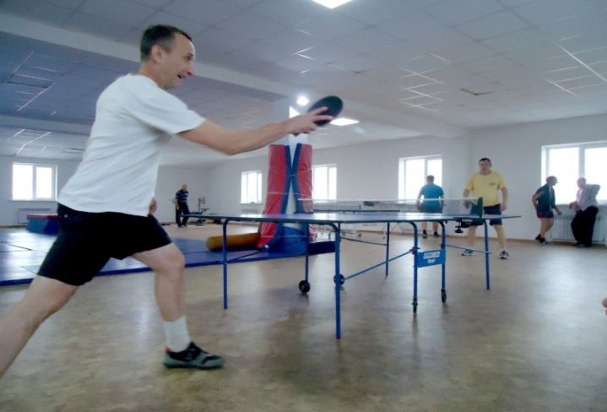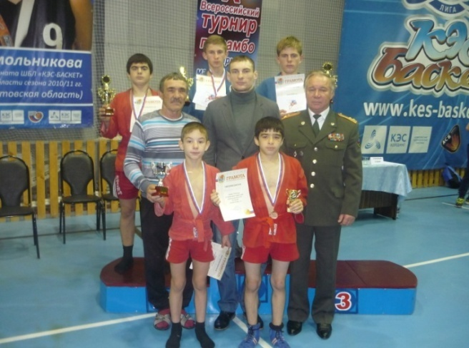

Муниципальная программа «Развитие культуры в Ивантеевском муниципальном районе на 2017-2020 годы»
ЦЕЛИ: - сохранение культурного и исторического наследия района;
- обеспечение доступа граждан к культурным ценностям, участию в культурной жизни и реализации их творческого потенциала;
- создание благоприятных условий для устойчивого развития сферы культуры
Подпрограмма 1 «Развитие библиотечно-информационного обслуживания населения»
Планируемые результаты
Наименование целевого показателя | 2016 год отчет | 2017 год оценка | 2018  год  проект | 2019  год  проект | 2020  год  проект
Количество обслуженных граждан (чел.) | 10333 | 10330 | 10328 | 10325 | 10325
Количество посещений (ед.) | 106093 | 106094 | 106098 | 106100 | 106100
Книговыдача (выдано экземпляров за год) | 239299 | 239300 | 239319 | 239329 | 239329
Поступления фонда (экз.) | 2106 | 1515 | 1500 | 1500 | 1500
Укомплектованность кадрами в соответствии со штатным расписанием (%.) | 100 | 100 | 100 | 100 | 100
Читаемость (ед.) | 23.2 | 23.2 | 23.2 | 23.2 | 23.2

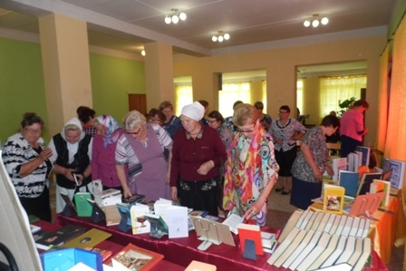
Подпрограмма 2 «Организация предоставления дополнительного образования детям
художественно-эстетической направленности»

Наименование целевого показателя | 2016 год отчет | 2017 год  оценка | 2018  год  проект | 2019  год  проект | 2020  год  проект
Количество обучающихся (чел.) | 320 | 323 | 325 | 327 | 327
Процент потребителей, удовлетворенных качеством услуг (%) | 100 | 100 | 100 | 100 | 100
Доля педагогических кадров с высшим образованием от общего числа (%) | 57 | 57 | 52 | 57 | 57
Доля преподавателей, работающих на основной работе со второй, первой и высшей квалификационной категорией (%) | 63 | 65 | 60 | 60 | 60
Количество выпускников, окончивших школу на "отлично" (%) | 55 | 56 | 30 | 30 | 30
Количество обучающихся, прошедших промежуточную аттестацию (ед.) | 100 | 100 | 100 | 100 | 100
Количество победителей муниципальных, зональных, областных, региональных, Всероссийских, Международных конкурсов (ед.) | 549 | 319 | 300 | 300 | 300
Процент выпускников, получивших свидетельство об окончании обучения(%) | 100 | 100 | 100 | 100 | 100

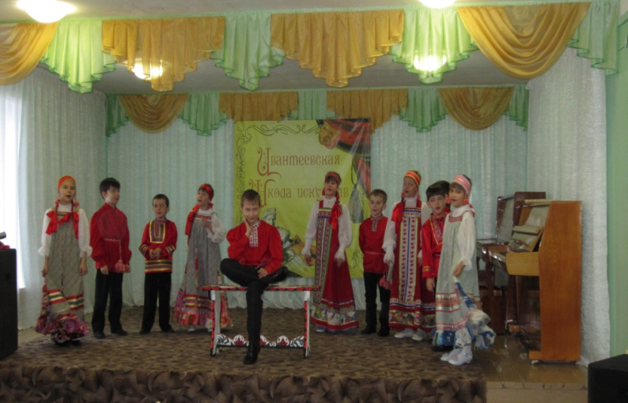 | 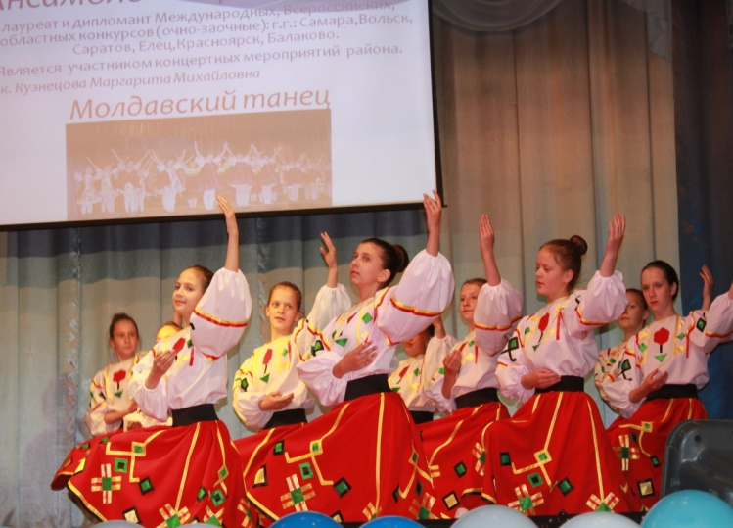

Подпрограмма 3 «Развитие и организация культурного досуга, массового отдыха населения, народного и художественного творчества»

Наименование целевого показателя | 2016 год отчет | 2017 год оценка | 2018  год  проект | 2019  год  проект | 2020  год  проект
Количество культурно- досуговых мероприятий (ед.) | 3776 | 3870 | 3920 | 3970 | 3970
Информационно-просветительские мероприятия (ед.) | 66 | 80 | 82 | 84 | 84
Количество постоянно действующих клубных формирований (ед.) | 129 | 129 | 129 | 129 | 129
Процент удовлетворенности потребителей качеством и доступностью предоставляемой услуги (%) | 100 | 100 | 100 | 100 | 100
Количество коллективов со званием «Народный» (ед.) | 11 | 11 | 12 | 12 | 12
Число посетителей мероприятий (ед.) | 261790 | 263790 | 263890 | 263990 | 263990
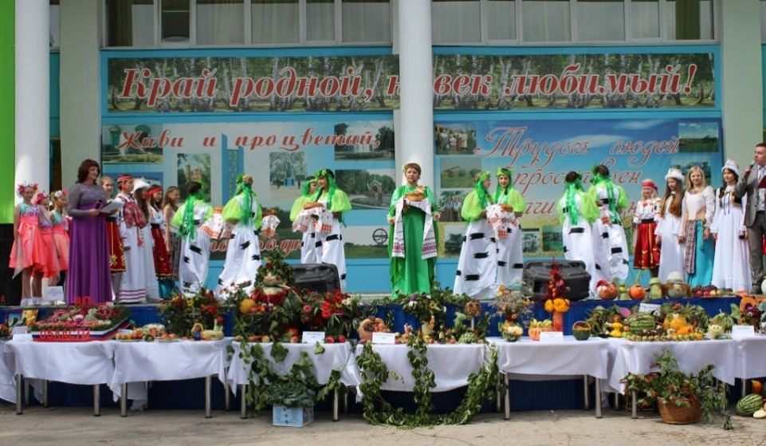

Муниципальная программа «Профилактика правонарушений и усиления борьбы с преступностью на территории Ивантеевского муниципального района до 2020 года»
ЦЕЛИ: развитие и улучшение системы профилактики преступлений и правонарушений на территории.
Планируемые результаты
Наименование целевого показателя | 2016 год отчет | 2017 год оценка | 2018  год  проект | 2019  год  проект | 2020  год  проект
Доля раскрытых тяжких и особо тяжких преступлений в общем числе зарегистрированных преступлений (%) | 100 | 100 | 100 | 100 | 100
Доля преступлений, совершенных несовершеннолетними или при их соучастии, в общем числе оконченных преступлений (%) | 100 | 100 | 100 | 100 | 100

Муниципальная программа «Противодействия злоупотреблению наркотиками и их незаконному обороту на территории Ивантеевского муниципального района на 2018-2020 годы»
ЦЕЛИ: нейтрализация причин и условий, способствующих незаконному распространению наркотиков;
формирование превентивных мер, направленных на искоренение незаконного распространения наркотических средств;
повышение уровня здоровья общества
Планируемые результаты
Наименование целевого показателя | 2016 год отчет | 2017 год оценка | 2018  год  проект | 2019  год  проект | 2020  год  проект
Число лиц, ежегодно привлеченных к административной ответственности за правонарушения, связанные с незаконным оборотом наркотиков. | 3 | 5 | 5 | 5 | 5
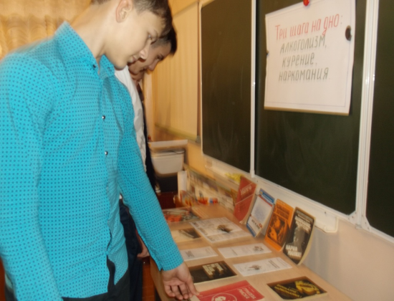

Муниципальная программа «Противодействие экстремизму и профилактика терроризма на территории Ивантеевского муниципального района на 2015-2020 годы»
ЦЕЛИ: Воспитание культуры толерантности и межнационального согласия;
Достижение необходимого уровня правовой культуры граждан как основы толерантного сознания и поведения.
Формирование в молодежной среде мировоззрения и духовно-нравственной атмосферы этнокультурного взаимоуважения, основанных на принципах уважения прав и свобод человека, стремления к межэтническому миру и согласию, готовности к диалогу.
Общественное осуждение и пресечение на основе действующего законодательства любых проявлений дискриминации, насилия, расизма и экстремизма на национальной и конфессиональной почве.
Разработка и реализация образовательных программ, направленных на формирование у подрастающего поколения позитивных установок на этническое многообразие.

Наименование целевого показателя | 2016 год отчет | 2017 год оценка | 2018  год  проект | 2019  год  проект | 2020  год  проект
Обеспечение антитеррористической безопасности мест с массовым пребыванием людей, охраны правопорядка, (ед.) | 1 | 15 | 1 | 1 | 1

Муниципальная программа «Развитие образования Ивантеевского муниципального района на 2017-2020 годы»
ЦЕЛИ: обеспечение доступности и вариативности качественных образовательных услуг с учетом современных вызовов к системе дошкольного образования;
обеспечение высокого качества российского образования в соответствии с меняющимися запросами населения и перспективными задачами развития российского общества и экономики;
обеспечение системы образования квалифицированными педагогическими кадрами;
выявление и развитие одаренных детей ;
развитие системы патриотического воспитания детей и молодежи;
создание в образовательных учреждениях доступной среды для детей с ограниченными возможностями здоровья и инвалидов.

Планируемые результаты:
Наименование целевого показателя | 2016 год отчет | 2017 год оценка | 2018  год  проект | 2019  год  проект | 2020  год  проект
Доступность дошкольного образования (отношение численности детей в возрасте от 3 до 7 лет, получающих дошкольное образование в текущем году, к сумме численности детей в возрасте от 3 до 7 лет, получающих дошкольное образование в текущем году, и численности детей в возрасте от 3 до 7 лет, находящихся в очереди на получение в текущем году дошкольного образования) (%) | 100 | 100 | 100 | 100 | 100
Удельный вес обучающихся общеобразовательных организаций, которые обучаются в соответствии с требованиями федеральных государственных, образовательных стандартов от общего количества обучающихся (%) | 84 | 90 | 95 | 100 | 100
Количество участников регионального этапа всероссийской олимпиады школьников, научных конференций, конкурсов, фестивалей, интернет- марафонов, областного бала золотых медалистов (чел.) | 1050 | 1100 | 1150 | 1200 | 1200
Доля детей и молодежи от 16 до 18 лет, участвующих в различных мероприятиях по гражданско-патриотическому и военно-патриотическому воспитанию, в общей численности детей и молодежи района (%) | 90 | 95 | 96 | 97 | 98

Подпрограмма «Развитие системы дошкольного образования»

Планируемые результаты
Наименование целевого показателя | 2016 год отчет | 2017 год оценка | 2018  год  проект | 2019  год  проект | 2020  год  проект
Удельный вес детей дошкольного возраста, имеющих возможность получать услуги дошкольного образования, от общего количества детей в возрасте от 1 до 7 лет (%) | 100 | 100 | 100 | 100 | 100

Подпрограмма «Поддержка одаренных детей Саратовской области»
Планируемые результаты
Наименование целевого показателя | 2016 год отчет | 2017 год оценка | 2018  год  проект | 2019  год  проект | 2020  год  проект
Количество победителей и призеров всероссийских, международных олимпиад, конкурсов, фестивалей (чел.) | 0 | 0 | 1 | 1 | 1
Количество участников муниципального этапа Всероссийской олимпиады школьников, выполнявших работы по единым заданиям повышенной сложности (с 7 по 11 классы) (чел.) | 80 | 95 | 100 | 105 | 110

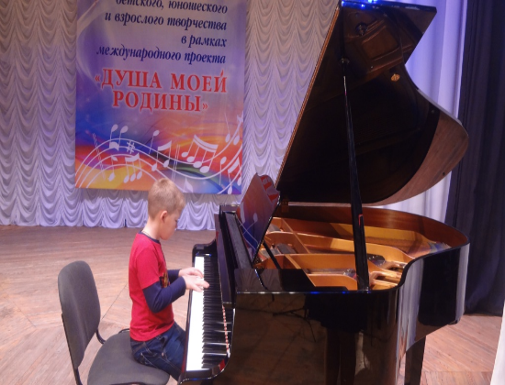

Подпрограмма «Развитие системы общего и дополнительного образования»
Планируемые результаты
Наименование целевого показателя | 2016 год отчет | 2017 год оценка | 2018  год  проект | 2019  год  проект | 2020  год  проект
Удельный вес общеобразовательных организаций, соответствующих требованиям федеральных государственных образовательных стандартов, от общего числа общеобразовательных организаций (%) | 100 | 100 | 100 | 100 | 100
Удельный вес учащихся, занимающихся физической культурой и спортом во внеурочное время в сельских общеобразовательных организациях (%) | 80 | 85 | 87 | 88 | 89
Удельный вес общеобразовательных организаций, осуществляющих дистанционное обучение обучающихся, от общей численности общеобразовательных организаций (%) | 0 | 0 | 1 | 1 | 1

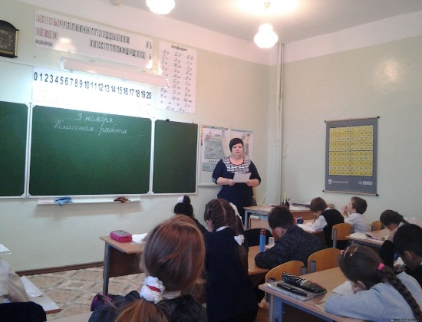
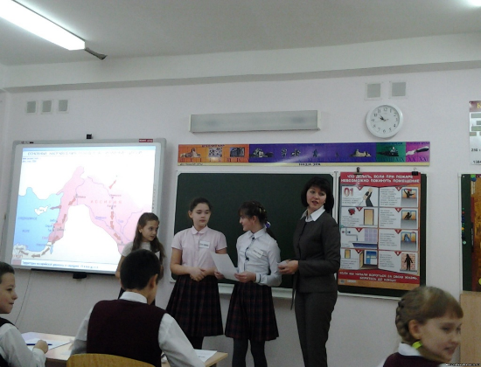

Подпрограмма «Патриотическое воспитание детей и молодежи Саратовской области»
Планируемые результаты
Наименование целевого показателя | 2016 год отчет | 2017 год оценка | 2018  год  проект | 2019  год  проект | 2020  год  проект
Доля детей и молодежи от 7 до 30 лет, участвующих в мероприятиях по патриотическому воспитанию, в общей численности детей и молодежи района (%) | 90 | 95 | 96 | 97 | 98
Доля молодежи от 16 до 18 лет, участвующих в мероприятиях по допризывной подготовке к военной службе, в общей численности молодежи района (%) | 100 | 100 | 100 | 100 | 100

Муниципальная программа «Организация отдыха, оздоровления, занятости детей и подростков Ивантеевского муниципального района на 2016-2020 годы»

ЦЕЛИ: Комплексное решение вопросов организации отдыха, оздоровления, занятости детей и подростков Ивантеевского района в каникулярное время.
Наименование целевого показателя | 2016 год отчет | 2017 год оценка | 2018  год  проект | 2019  год  проект | 2020  год  проект
предоставление льготных путевок на оздоровление детей из социально незащищенных категорий в лагеря с дневным пребыванием детей при образовательных учреждениях (шт.) | 535 | 505 | 505 | 505 | 505
увеличение охвата детей в загородные лагеря (в % от общего числа детей в возрасте от 6,5 до 16 лет включительно, охваченных разными формами отдыха и оздоровления): | 114 | 83 | 83 | 83 | 83

Муниципальная программа «Комплексное развитие систем транспортной инфраструктуры на территории Ивантеевского муниципального района Саратовской области на 2017 – 2020 годы»

ЦЕЛИ: сокращение ущерба от дорожно-транспортных происшествий и их последствий;
сохранение жизни и здоровья участников дорожного движения за счет повышения дисциплины на дорогах.

Подпрограмма 1 «Модернизация и развитие автомобильных дорог общего пользования муниципального значения Ивантеевского района Саратовской области»
Планируемые результаты
Наименование целевого показателя | 2016 год отчет | 2017 год оценка | 2018  год  проект | 2019  год  проект | 2020  год  проект
Протяженность отремонтированных автомобильных дорог и мостов (км.) | 15,8 | 20,803 | 30,0 | 30,0 | 30,0

Подпрограмма 2 «Повышение безопасности дорожного движения в Ивантеевском районе Саратовской области»
Планируемые результаты
Наименование целевого показателя | 2016 год отчет | 2017 год оценка | 2018  год  проект | 2019  год  проект | 2020  год  проект
Количество выносимых постановлений об административных правонарушениях, выявленных при помощи нарушений правил дорожного движения (ежегодно) (шт.) | 90 | 85 | 70 | 63 | 60
Количество лиц, погибших в результате дорожно-транспортных происшествий (ежегодно) (чел.) | 2 | 1 | 0 | 0 | 0
Нанесение дорожной разметки (км.) |  | 1,0 | 1,0 | 1,0 | 1,0
Установка дорожных знаков (шт.) |  | 12 | 10 | 10 | 10
Установка дорожных ограждений (п.м.) | - | - | - | - | -
Устройство искусственных неровностей (шт.) | - | 4 | 6 | 6 | 6

Муниципальная программа « Развитие местного самоуправления Ивантеевского муниципального района на 2018- 2020 года»

ЦЕЛИ: содействие органам местного самоуправления в реализации полномочий, определенных законодательством, повышении качества и эффективности административно-управленческих процессов, повышения уровня удовлетворенности населения предоставляемыми муниципальными услугами, содействие созданию комфортных условий проживания во всех населенных пунктах.

Планируемые результаты
Наименование целевого показателя | 2016 год отчет | 2017 год оценка | 2018  год  проект | 2019  год  проект | 2020  год  проект
Доля информационной открытости органов местного самоуправления (%) | 75 | 100 | 100 | 100 | 100
Повышение квалификации и профессиональная переподготовка муниципальных служащих (%) | 50 | 60 | 60 | 70 | 80

Муниципальная программа «Комплексное развитие социальной инфраструктуры Ивантеевского муниципального района на 2018-2021 годы»

ЦЕЛИ: Формирование благоприятной среды для жизнедеятельности на территории Ивантеевского муниципального района

Планируемые результаты
Наименование целевого показателя | 2016 год отчет | 2017 год оценка | 2018  год  проект | 2019  год  проект | 2020  год  проект
Количество разработанной градостроительной документации с целью градостроительного планирования по устойчивому развитию территории Ивантеевского муниципального района | 13 | 16 | 8 | 7 | 6
Количество разработанных документов по размещению нестационарных торговых объектов на территории Ивантеевского муниципального района | 1 | 2 | 1 | 1 | 1
Количество разработанных документов по размещению рекламных конструкций на территории Ивантеевского муниципального района | 1 | 1 | 2 | 2 | 2

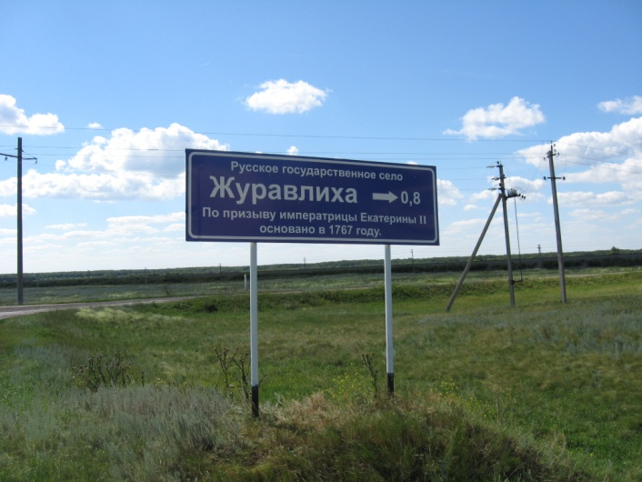

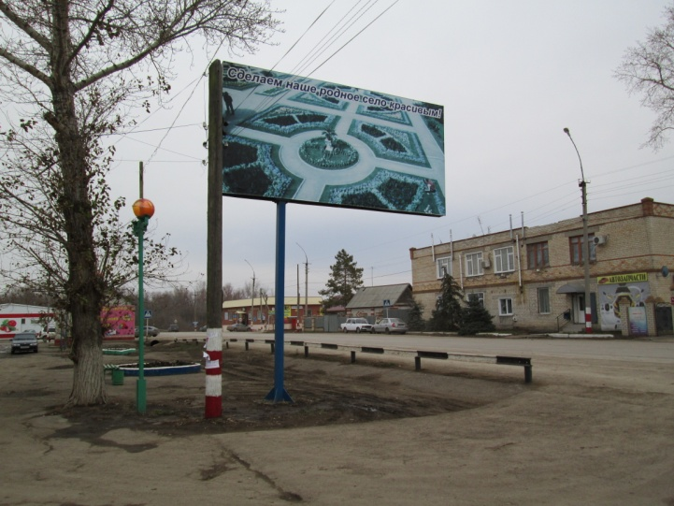

Планируемый объем муниципального долга

Вид долгового обязательства | На 01.01.2019г. |  | На 01.01.2020г. |  |  |  | На 01.01.2021г.
 | Сумма, тыс. рублей | Удельный вес, в % | Сумма, тыс. рублей |  |  | Удельный вес, в % | Сумма, тыс. рублей | Удельный вес, в %
Бюджетные кредиты из областного бюджета | 24767,0 | 100,0 | 24767,0 |  |  | 100,0 | 24767,0 | 100,0
Всего: | 24767,0 | 100,0 | 24767,0 |  |  | 100,0 | 24767,0 | 100,0
в % к объему налоговых и неналоговых доходов бюджета | 42,5 |  | 42,5 |  |  |  | 42,5

Динамика муниципального долг
тыс.рублей

.

Контактная информация

Адрес: 413950, Саратовская область, с.Ивантеевка, ул. Советская, д. 16
Тел.: 8(84579) 5-16-76
Факс: 8(84579) 5-16-78
График работы:
понедельник-пятница: с 8-00 до 16-00
перерыв - с 12-00 до 13-00
Электронный адрес: fo10ivant@mail.ru

